Programación energética semanal de la semana 15/15
Fecha: 09-04-2015.
El informe fue realizado con los datos vigentes al día 08/04/2015.

RESUMEN EJECUTIVO.

Resumen semana actual
Durante la semana el despacho ha sido con motores de Central Batlle, 5ta unidad de Central Batlle , PTA y Bonete en la base completando la generación con Palmar y Salto
La 6ta unidad de Central Batlle tuvo una explosión en el hogar que la indispuso por varias semanas.

Semana 15

INTRODUCCIÓN.
A la fecha no existen previsiones de precipitaciones para ninguna de las cuencas.
La 5° unidad de CB ha quedado disponible con una potencia del orden de los 65 MW aunque ha presentado varias entradas y salidas de servicio.
La 6° unidad de CB ha sufrido una explosión que se estima ha sido en el hogar la que la ha indispuesto por lo menos hasta el 20/4. En los presentes días se está evaluando las consecuencias de dicha explosión.
Las previsiones de temperaturas indican una demanda similar a las producidas en la presente semana.

Modelos
Los modelos OPERGEN Y SimSEE despachan Terra a pleno obteniendo cotas finales de 76,45 m a finales de la semana siguiente. Se encuentra actualmente en stock 5 y se pasaría a stock 4 durante la semana. En caso de continuar como parece indicar los presentes modelos durante un mes en Terra a pleno se obtendría una cota de 74.3 m.
- CPC
  - Caso libre despacha solamente Motores de CB, obteniendo cotas de 33.65m vistos en Salto Grande y 37.45m en Palmar despachando Terra a pleno.
  - Un caso idéntico al anterior pero con motores 5° y PTA forzados es sensiblemente mas caro que el anterior y obtiene cotas muy altas en SG (35.4 y 38.2 m en Palmar.

- SimSEE
  - Caso libre (sin vertido en Terra y coa minima en Palmar de 37.30 m) despacha a pleno Motores y 5° de CB y PTA no a pleno (60 MW medios). El caso obtiene cotas de 34.80 m vistos en SG y 37.30 m en Palmar despachando Terra a pleno.
  - Caso idéntico al caso 1 pero con ESHI 6, despacha motores a pleno y prácticamente nada de 5° y PTA y obtiene cotas de 33.70 m vistos en SG y 37.30 m en Palmar despachando Terra a pleno.
- Análisis mensual, se realizaron dos escenarios, uno respetando el despacho según CAR y otro de acuerdo a lo indicado por los modelos. Cabe destacar que la CAR prevé un despacho paulatino de térmico en bloques de potencia similares (en las condiciones actuales y con el térmico disponible del orden de 300 MW)
  - Caso respetando las restricciones de CAR y con un despacho paulatino de térmico (es decir en semanas consecutivas se despachan bloques diferentes de unidades) el mismo indica que se debe despachar PTA a pleno en la semana 15, APR en la semana 16 y CTR en las ultimas.
  - Caso respetando lo obtenido por los modelos (sin PTA en la primer semana), implica adelantar a la semana 16 la entrada de térmico casi hasta CTR.

Despacho propuesto
En vista que de lo antes expuesto se propone el siguiente despacho:

- Auto despachados.
- Terra a pleno
- Motores de Central Batlle a pleno
- Generación distribuida convocable
- Palmar hasta pleno con cota objetivo 39.0 m.
- Salto hasta pleno para cota 34.7 m.
- PTA cierra la demanda en la semana para las cotas anteriores de SG y Palmar

INTRODUCCIÓN.

PREVISIÓN DE TEMPERATURAS ACTUALIZADOS AL MIERCOLES 08/04/2015 (PROXIMOS 10 DÍAS PARA MONTEVIDEO, FUENTE ACCUWEATHER)

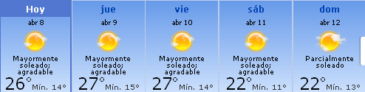

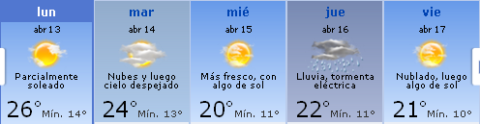

REVISIÓN DE LLUVIAS.

PREVISIÓN LLUVIAS, acumulado para 5 y 7 días actualizado el día 08/043/2015 (Fuente CPTEC e INMET).
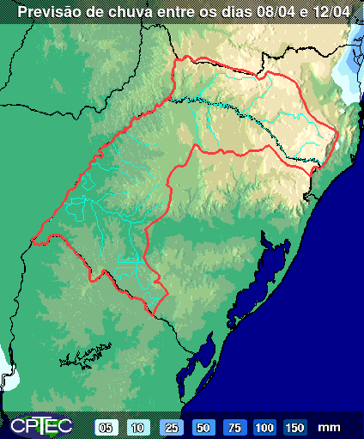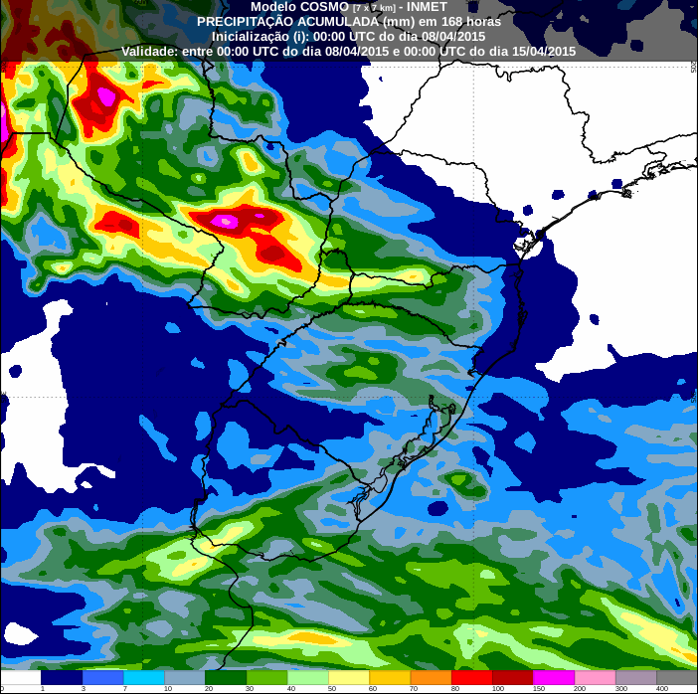

LLUVIAS OCURRIDAS

LLUVIAS OCURRIDAS EN EL MES DE ABRIL (SEGÚN SGE) EN LAS CUENCAS DEL RÍO NEGRO.
Prom. Hist. = Promedio acumulado histórico desde 1994.

LLUVIAS OCURRIDAS EN LOS ULTIMOS 7 DÍA, CUENCA DEL RÍO NEGRO
Nota: Datos actualizados al 08/04/2015 7:00 horas

Previsión aportes de Salto Grande (miércoles).

SEMANALES.

SEMANAL DE LA PRESENTE SEMANA (jueves)

SEMANAL DE LA SEMANA PROXIMA (jueves)

ANÁLISIS A REALIZAR.

OPTIMIZACIÓN MEDIANO PLAZO, MP.
Caso 1: Política estacional vigente, aportes calculados sin lluvias previstas

SIMULACION CORTO PLAZO, CPC:

CASO 1: LIBRE, (APORTES CALCULADOS SIN LLUVIAS PREVISTAS)

CASO 2: COM MOTORES 5° Y PTA FORZADOS, (APORTES CALCULADOS SIN LLUVIAS PREVISTAS)

SIMULACION CORTO PLAZO, SIMSEE:

CASO 1: (APORTES CALCULADOS SIN LLUVIAS PREVISTAS), CASO LIBRE CON PRONOSTICO DE EOLICA, EROGADO MAXIMO EN SALTO SEGUN DISPONIBILIDAD, SIN VERTER EN BONET Y CON COTA MINIMA DE PALMAR 37.3m.

CASO 2: (IDEM CASI 1 CON ESHY6)

ANALISIS MENSUAL, CON APORTES EN SG CON 90 % DE CONFIANZA, CAR 99%, 6° CON DISPONIBILIDAD SEGÚN LO INFORMADO

ANALISIS MENSUAL, IDEM ANTERIOR PERO CON DESPACHO DE PTA SEGÚN MODELOS Y ENTRADA PAULATINA DE APR Y CTR

DESPACHO POR CALIDAD DE ABASTECIMIENTO.
PTA por CAR.

DISPONIBILIDAD DE COMBUSTIBLE.
No se prevén restricciones.

pRECIO SPOT.
El precio spot durante la semana corresponderá al costo variable de PTA.

CONCLUSIONES DE LOS ESTUDIOS REALIZADOS.

INTRODUCCIÓN.
A la fecha no existen previsiones de precipitaciones para ninguna de las cuencas.
La 5° unidad de CB ha quedado disponible con una potencia del orden de los 65 MW aunque ha presentado varias entradas y salidas de servicio.
La 6° unidad de CB ha sufrido una explosión que se estima ha sido en el hogar la que la ha indispuesto por lo menos hasta el 20/4. En los presentes días se está evaluando las consecuencias de dicha explosión.
Las previsiones de temperaturas indican una demanda similar a las producidas en la presente semana.

Modelos
Los modelos OPERGEN Y SimSEE despachan Terra a pleno obteniendo cotas finales de 76,45 m a finales de la semana siguiente. Se encuentra actualmente en stock 5 y se pasaría a stock 4 durante la semana. En caso de continuar como parece indicar los presentes modelos durante un mes en Terra a pleno se obtendría una cota de 74.3 m.
- CPC
  - Caso libre despacha solamente Motores de CB, obteniendo cotas de 33.65m vistos en Salto Grande y 37.45m en Palmar despachando Terra a pleno.
  - Un caso idéntico al anterior pero con motores 5° y PTA forzados es sensiblemente mas caro que el anterior y obtiene cotas muy altas en SG (35.4 y 38.2 m en Palmar.

- SimSEE
  - Caso libre (sin vertido en Terra y coa minima en Palmar de 37.30 m) despacha a pleno Motores y 5° de CB y PTA no a pleno (60 MW medios). El caso obtiene cotas de 34.80 m vistos en SG y 37.30 m en Palmar despachando Terra a pleno.
  - Caso idéntico al caso 1 pero con ESHI 6, despacha motores a pleno y prácticamente nada de 5° y PTA y obtiene cotas de 33.70 m vistos en SG y 37.30 m en Palmar despachando Terra a pleno.
- Análisis mensual, se realizaron dos escenarios, uno respetando el despacho según CAR y otro de acuerdo a lo indicado por los modelos. Cabe destacar que la CAR prevé un despacho paulatino de térmico en bloques de potencia similares (en las condiciones actuales y con el térmico disponible del orden de 300 MW)
  - Caso respetando las restricciones de CAR y con un despacho paulatino de térmico (es decir en semanas consecutivas se despachan bloques diferentes de unidades) el mismo indica que se debe despachar PTA a pleno en la semana 15, APR en la semana 16 y CTR en las ultimas.
  - Caso respetando lo obtenido por los modelos (sin PTA en la primer semana), implica adelantar a la semana 16 la entrada de térmico casi hasta CTR.

Despacho propuesto
En vista que de lo antes expuesto se propone el siguiente despacho:

- Auto despachados.
- Terra a pleno
- Motores de Central Batlle a pleno
- Generación distribuida convocable
- Palmar hasta pleno con cota objetivo 39.0 m.
- Salto hasta pleno para cota 34.7 m.
- PTA cierra la demanda en la semana para las cotas anteriores de SG y Palmar

RECOMENDACIONES Y CONCLUSIONES.
Se presentaron en el punto anterior.

INTERCAMBIOS PROGRAMADOS PARA LA SEMANA 15.

CONTRATOS.
No hay contratos operativos.

IMPORTACIÓN OCASIONAL (ARGENTINA).
No se prevé.

EXPORTACIÓN DE EXCEDENTES HIDRÁULICOS.
No se prevé.

EXPORTACIÓN DE GENERACIÓN TÉRMICA.
No se prevé.

IMPORTACIÓN A TRAVÉS DE CONVERSORA RIVERA-LIVRAMENTO.
No se prevé.

IMPORTACIÓN A TRAVÉS DE GARABÍ.
No se prevé.

OTRAS FUENTES DE GENERACIÓN.
- No se dispone de información.

BOLSAS DE ENERGIA INTERCAMBIADAS.
- Uruguay debe al sistema brasileño de energía de vertimiento aprox. 0.3 GWh contabilizada hasta el 9/3/11.
- Durante la semana 49 del año 2009 se brindó apoyo a Brasil por un monto de 2128 MWh.
- El día 4/1/10 se brindó apoyo a Brasil por un monto de 19 MWh.
- Argentina debe a Uruguay una bolsa de energía de 132 MWh.

INDISPONIBILIDADES y limitaciones DE UNIDADES DE GENERACIÓN.

INDISPONIBILIDADES DE UNIDADES DE GENERACIÓN.

LIMITACIONES DE UNIDADES DE GENERACIÓN.

INDISPONIBILIDADES RELEVANTES de equipos de trasmision.
